Dés
Pre-braille | Constellation
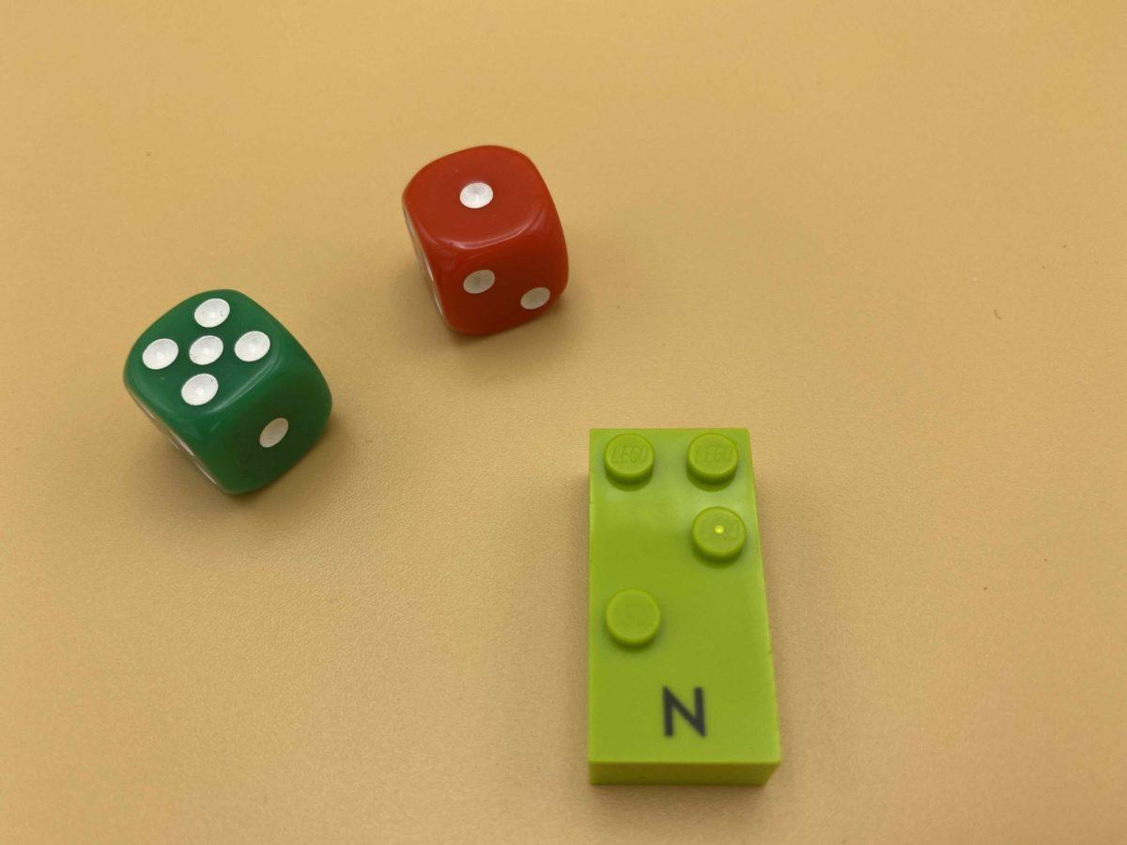 | 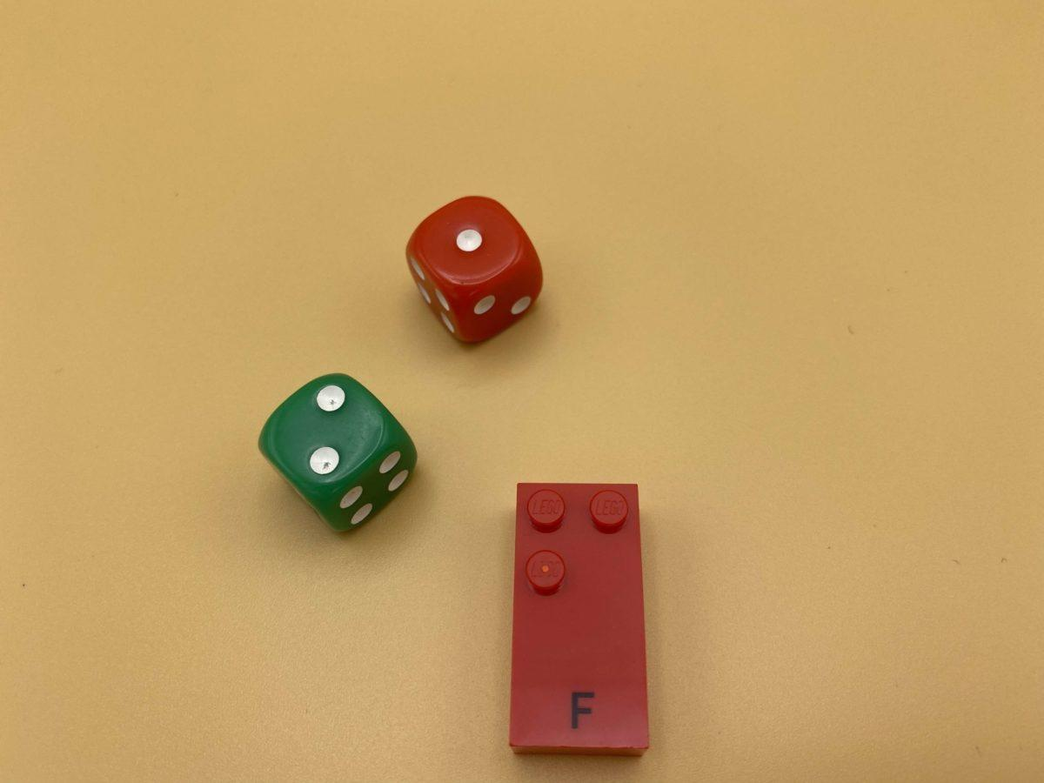 | 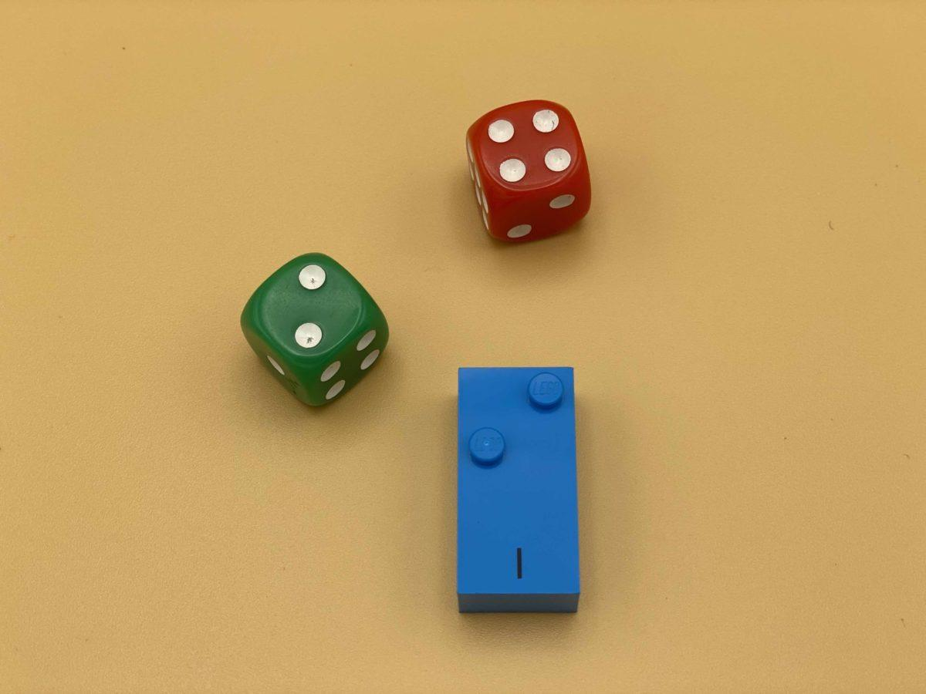

Exploration tactile pour trouver une brique relative à la position des numéros 1 à 6 indiquée par le jet de dés

30 min 3 participant(s)

Jouons !
À tour de rôle :
- Lance les 2 dés et lis les chiffres.
- Trouve une brique avec au moins 2 des numéros de points sur ces dés.
Par exemple, si les dés indiquent un 2 et un 5 – trouve une brique avec au moins le point 2 et le point 5 (G, H, Q, R…).
- Place la brique sur la plaque.
- Un double ? Lance à nouveau.
Le jeu se poursuit jusqu’à ce que les joueurs aient au moins 10 briques.

Préparation
- 1 plaque par joueur
- Toutes les briques
- 2 dés

Pour bien réussir
- Encourager l’exploration tactile légère des briques, « N’essaie pas de les écraser ».
- La confusion entre la position du point dans la cellule braille, la façon dont on représente les nombres en braille et le nombre de points dans la constellation peut être évitée en disant « point 2 » et pas seulement « 2 ».

Variations possibles
- Modifier le nombre de dés.
- Modifier les règles : trouver des briques ne comportant pas les chiffres indiqués par les dés.

Les enfants vont développer ces compétences holistiques

Cognitif
- Mettre en relation les numéros 1 à 6 avec les positions des cellules/points en braille

Créatif
- Reproduire, assembler, organiser, relier des modèles graphiques et en créer de nouveaux

Physique
- Reconnaître et distinguer les FORMES par le toucher : reconnaître et interpréter avec tact les formes en relief solides, les contours des objets, les lignes en relief, les symboles en relief

Emotionnel
- Identifier les conséquences des comportements dans les interactions sociales

Social
- Comprendre, respecter et appliquer les règles et règlements

Le saviez-vous ?
- Les enfants ont besoin d’interactions de qualité avec leurs camarades et les adultes pour que l’apprentissage puisse avoir lieu.
- Les jeunes enfants montrent des signes de régulation de leur pensée, de leurs sentiments et de leur comportement ; ils peuvent rester concentrés pendant le jeu, s’engager avec leurs camarades, se souvenir des événements, s’occuper des autres et apprendre à attendre leur tour.

